**Họ và tên: Nguyễn Đình Hiệu**

**MSSV: 63134032**

**Lớp: 63.CNTT2**

**Câu 1: Java Swing – Fun Quiz**

***Ý tưởng***

* Các câu đố được lưu vào một ArrayList<Quiz>
* Với mỗi Quiz là một đối tượng gồm: Đề, đáp án đúng, đáp án sai 1, đáp án sai 2, đáp án sai 3.
* Một biến count chạy từ 0 đến size câu hỏi.
* Trộn thứ tự các câu hỏi.
* Trộn đáp án vào 4 button.
* Khi chọn một button so sánh giá trị text của button và đáp án đúng của Quiz hiện tại. Nếu đúng thì tăng biến count lên 1 đơn vị, tăng biến countKq lên 1 đơn vị, nếu sai thì chỉ tăng biến count lên 1 đơn vị, tăng cho đến khi count==size câu hỏi thì dừng lại và thông báo số câu đúng.

Màn hình chính:

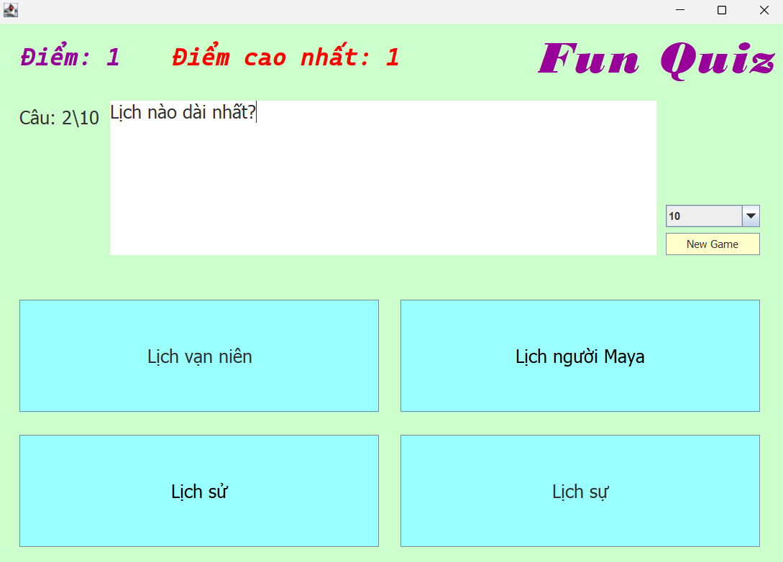

 : Jlabel hiển thị số điểm hiện tại người chơi đang đạt được..

: Jlabel hiển thị số điểm cao nhất người chơi đang đạt được.

: JComboBox đẻ chọn số câu hỏi trong một lần làm bài.

: Jbutton để chơi game mới.

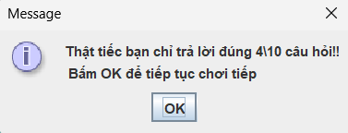: Message hiển thị khi người chơi hoàn thành tất cả câu hỏi trong lượt, nhất OK sẽ chơi game mới.

Màn hình khi chọn sai đáp án: tô đỏ đáp án nếu sai, vô hiệu hóa các nút bấm để tránh người chơi click liên tục làm tăng điểm hoặc làm sai lệch chương trình.

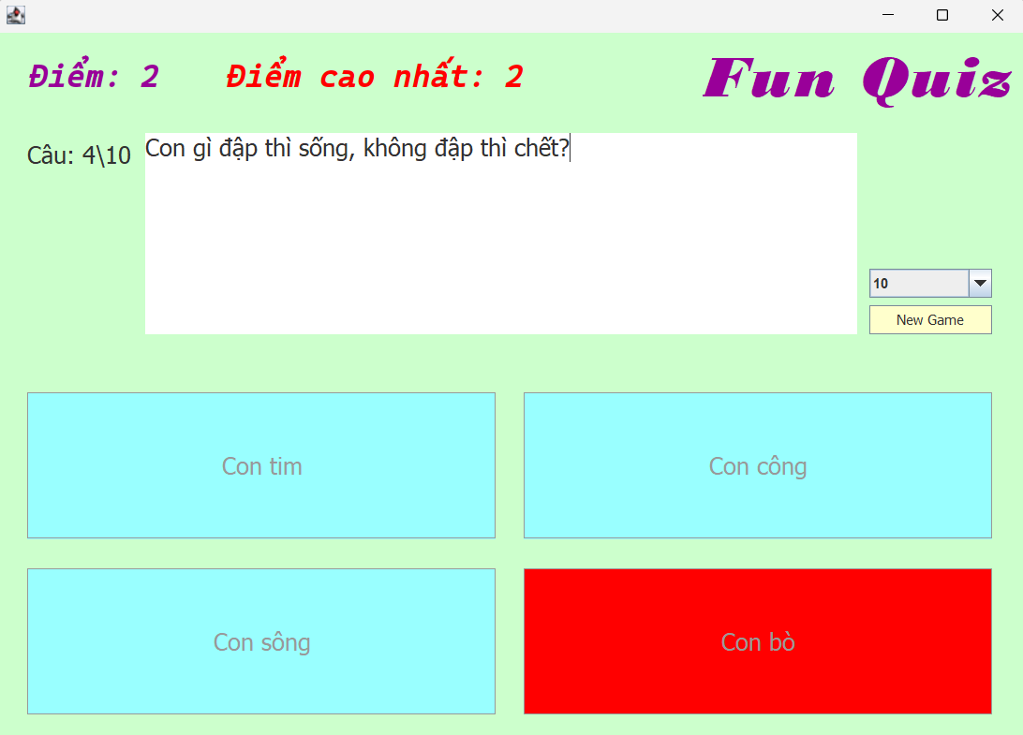

Màn hình khi chọn sai đáp án: tô xanh đáp án nếu đúng, vô hiệu hóa các nút bấm để tránh người chơi click liên tục làm tăng điểm hoặc làm sai lệch chương trình.

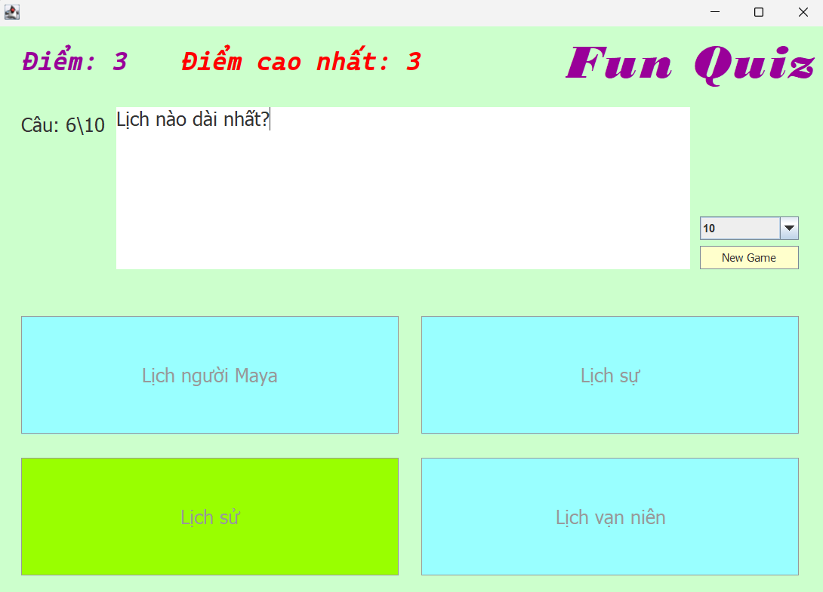

**Câu 2: Android Java – Math Quiz**

*Ý tưởng:*

* Các câu đố được lưu vào một ArrayList<Quiz>
* Với mỗi Quiz là một đối tượng có duy nhất một thuộc tính là chuoiPhepToan lưu các con số và toán tử liên tiếp nhau.
* Phương thức khởi tạo Quiz với đầu vào là int thể hiện số con số trong chuỗi phép toán, hàm tinhChuoiPhepToan() trả về kết quả của chuỗi.
* Gán random kết quả đúng và 3 kết quả tự random vào 4 Button, khi người dùng nhấn vào Button thì so sánh xem số ở trong Button có bằng tinhChuoiPhepToan(), nếu đúng tăng count và countKq lên 1, nếu sai chỉ tăng biến count lên 1 đơn vị. Tăng cho đến khi count==size câu hỏi.

Màn hình chính:

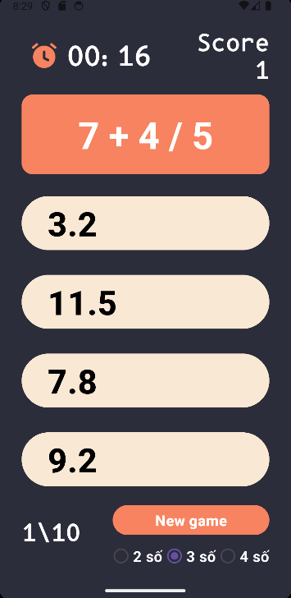

****: Text View hiển thị thời gian,sử dụng timer để tính thời gian kể từ lúc bắt đầu, sau mỗi game sẽ được tạo mới

: Text View hiển thị số câu trả lời đúng hiện tại của người chơi

: Hiển thị đề của câu hiện tại

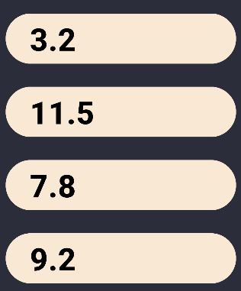: 4 Button hiển thị đáp án, có 1 đáp án đúng

: Hiển thị số câu hỏi đã trả lời.

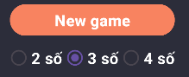: Nút game mới, ấn vào sẽ lấy giá trị độ khó ở Radio Button bên dưới (3 số tức là phép toán có 3 số)

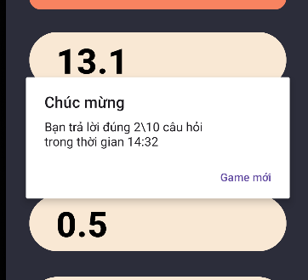: Hộp thông báo khi kết thúc trò chơi, bấm nút Game mới sẽ chơi game mới.

**Câu 3: App giới thiệu bản thân**

App được lấy ý tưởng từ trang cá nhân Facebook

Sử dụng ScrollView để kéo lên xuống.

**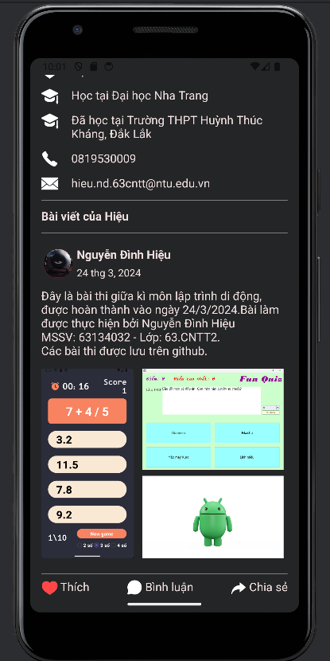****Màn hình khi chạy**

**Màn hình thiết kế:**



